附件4

群主（张代兵）微信二维码

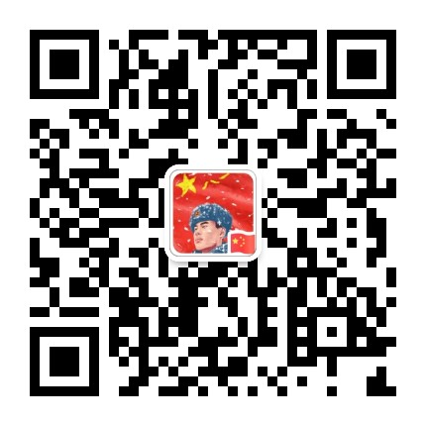

对外投资合作工作的相关信息和要求会第一时间在“中山市境外投资企业群”发布，但该群已满200人，只能通过邀请方式入群。请还未入群的对外投资企业相关工作人员扫描商务局工作人员微信二维码后受邀入群。

